**Внедрение академической самостоятельности в содержании**

**технического и профессионального, послесреднего образования**

**2021 год**

**ВНЕДРЕНИЕ ГИБКОСТИ В СОДЕРЖАНИЕ ТИПО**

➢Типовые учебные планы и программы ТиПО не позволяют в полной мере учитывать требования

работодателей и потребности студентов

➢Жесткая сетка учебного плана ТУП не позволяет в полной мере осуществлять дуальное обучение

➢Отсутствует возможность обучаться по индивидуальным траекториям для студентов c выходом на рынок труда

➢Привязка к сроку обучения (1,10 мес. до 3,10 мес.) не позволяет получить квалификацию по потребностям работодателей и рынка

* ЦиклООДсохраняется в ГОСО, в том числе воспитательный компонент, за уполномоченным органом
* В компетенцию организаций образования включить разработку и утверждение образовательных программ на основе ГОСО и профстандартов
* Исключить регуЦикл ООД сохраняется в ГОСО, в том числе воспитательный компонент, за уполномоченным органом
* В компетенцию организаций образования включить разработку и утверждение образовательных программ на основе ГОСО и профстандартов ✓ Исключить регулирование сроков обучения
* В компетенцию МОН РК включить разработку и сопровождение реестра образовательных программ ТиПО на (НОБД) для обеспечения качества программ
* лирование сроков обучения
* В компетенцию МОН РК включить разработку и сопровождение реестра образовательных программ ТиПО на (НОБД) для обеспечения качества программ

# Поручения Главы государства К.Токаева,

**данные на третьем заседании Национального совета общественного доверия, 27 мая 2020 года**

✓ Цикл ООД сохраняется в ГОСО*, в том числе воспитательный компонент, за уполномоченным* органом

• В компетенцию организаций образования включить разработку и у

* внедрение академической самостоятельности;
* переход на кредитную систему;
* введение подушевого финансирования;
* увеличение государственного заказа на подготовку кадров с техническим и профессиональным образованием, в том числе для молодежи категории NEET, детей из малообеспеченных, многодетных семей, сельской молодежи
* артов
* Исключить регулирование сроков обучения
* В компетенцию МОН РК включить разработку и сопровождение реестра образовательных программ ТиПО на (НОБД) для обеспечения качества программ

## МОДЕРНИЗАЦИЯ СОДЕРЖАНИЯ ТиПО

 **ПРЕДОСТАВЛЕНИЕАКАДЕМИЧЕСКОЙСАМОСТОЯТЕЛЬНОСТИ**

* **Внедрение самостоятельности в разработке образовательных программ колледжей** с учетом требовании работодателей (профстандартов), WorldSkills и цифровых, предпринимательских компетенций
* Исключениепривязкиксрокуобучения
* Актуализация образовательных программ через **индустриальныесоветы**
* Введение **реестраобразовательныхпрограмм** для экспертизы их качества
* Внедрение различных технологии обучения

 **ВНЕДРЕНИЕКРЕДИТНОЙТЕХНОЛОГИИОБУЧЕНИЯВСИСТЕМЕТИПОСУЧЕТОМЭЛЕМЕНТОВECVET**

* Внедрение системы перезачётов результатов обучения формального и неформального образования, учет кредитов (ECVET)
* Внедрение индивидуальных траекторий обучения студентов в ТиПО
* Внедрение бальной системы оценивания

 **АКТУАЛИЗАЦИЯ КЛАССИФИКАТОРА СПЕЦИАЛЬНОСТЕЙ ТИПО С УЧЕТОМ МСКО И ТРЕБОВАНИЙ**

**РАБОТОДАТЕЛЕЙ**

* Гармонизация специальностей с видами экономической деятельности, а также МСКО
* Представление специальностей как совокупности родственных квалификаций
* Введение новых специальностей (на основе результатов мониторинга рынка труда, атласа профессии

# ОЖИДАЕМЫЙ РЕЗУЛЬТАТ

* **ГИБКОСТЬ в реагировании на потребности рынка труда**
* **Признание уровня профессиональной компетентности бизнес сообществом**
* **Обучение в течение всей жизни**
* **ПРИЗНАНИЕ РЕЗУЛЬТАТОВ обучения от уровня к уровню**
* **Установление ИНДИВИДУАЛЬНЫХ ТРАЕКТОРИЙ**

**ОБУЧЕНИЯ студентов**

* **100% переход на кредитную технологию обучения**
* **Подготовка кадров по международным требованиям**

В пункте 100 Плана мероприятий по реализации

Государственной программы развития образования и науки Республики Казахстан на 2020-2025 годы, утвержденной

# [Постановлением](http://online.zakon.kz/Document/?link_id=1007340027) [Правительства](http://online.zakon.kz/Document/?link_id=1007340027) [Республики](http://online.zakon.kz/Document/?link_id=1007340027) [Казахстан](http://online.zakon.kz/Document/?link_id=1007340027) [от 27](http://online.zakon.kz/Document/?link_id=1007340027) [декабря](http://online.zakon.kz/Document/?link_id=1007340027) [2019](http://online.zakon.kz/Document/?link_id=1007340027) [года](http://online.zakon.kz/Document/?link_id=1007340027) [№](http://online.zakon.kz/Document/?link_id=1007340027) [988](http://online.zakon.kz/Document/?link_id=1007340027) [*стоит*](http://online.zakon.kz/Document/?link_id=1007340027)[*задача*](http://online.zakon.kz/Document/?link_id=1007340027)[*-*](http://online.zakon.kz/Document/?link_id=1007340027)[*100%*](http://online.zakon.kz/Document/?link_id=1007340027) *обновить образовательные программы на основе профессиональных стандартов»*

## МЕРОПРИЯТИЯ ПО ВНЕДРЕНИЮ АКАДЕМИЧЕСКОЙ СВОБОДЫ СОДЕРЖАНИЯ В ТИПО

1. Разработан проект ГОСО ТиПО (исключение сроков обучения, требования к ООД, базовым и проф. модулям, перезачёт результатов обучения предыдущего уровня формального и неформального образования, внедрение бальной системы оценивания, учет кредитов по результатам обучения, новая модель учебного плана)
2. Создание реестра образовательных программ НАО «TALAP» (на базе единой информационной системы образования)
3. Разработан проект Правил ведения Реестра образовательных программ ТиПО
4. Введение института индустриального совета на базе колледжа
5. Проведение обучающих семинаров по внедрению академической свободы (изменения в НПА, реестр ОП, разработка и внедрение ОП)
6. Разработка Методических рекомендаций по разработке образовательных программ ТиПО (самостоятельная разработка ОП колледжами с учетом положений нового ГОСО, профстандартов и стандартов Worldskills)
7. Разработана структура образовательной программы ТиПО с учетом элементов методологии ECVET
8. Разработана новая модель учебного плана
9. Разработка образовательных программ по специальностям ТиПО и включение в Реестр

**МЕХАНИЗМ ВНЕДРЕНИЯ АКАДЕМИЧЕСКОЙ САМОСТОЯТЕЛЬНОСТИ В СОДЕРЖАНИИ ТИПО**

## С УЧЕТОМ ТРЕБОВАНИЙ РЫНКА ТРУДА

**МОН РК**

**Колледжи**

**Рынок труда**

**ГОСО**

**:**

1.

Требования

к

ООД

2.

Базовые

модули

3.

Модель

учебного

плана

**Образовательная**

**программа**

**:**

**1.**

**ООД**

**и**

**базовые**

**модули**

–

обязательно

согласно

ГОСО

**2**

**.**

**Профессиональный**

**модуль**

–

разрабатывается

самостоятельно

на

основе

ГОСО,ТУП,

профстандартов

*(*

*обязательные*

*модули*

)

и

требований

WorldSkills

*(*

*модули*

*по*

*выбору)*

**Индустриальный**

**совет**

–

обеспечение

актуальности

образовательных

программ

**НРК, ОРК,**

**профстандарты**

Трудовые функции, проф. задачи,

умения и знания

Методические

рекомендации

по

разработке

образовательных

программ

Требования

WorldSkills

Обучение педагогов

|  |  |
| --- | --- |
| - | **НАО «TALAP» (оператор):**  определение соответствия требованиям профстандартов, ГОСО и требованиям WorldSkills - ведение реестра образовательных программ |
|  |  |
|  | **РЕЕСТР ОБРАЗОВАТЕЛЬНЫХ ПРОГРАММ**  (на базе единой информационной системы образования) |

**Особенности типовых учебных планов и программ, разработанных на основе профстандартов и с учетом академической свободы организаций образования:**

* кредитно-модульная структура
* использование кредитов ECVET (*1 кредит – 30 академических часов, условно 1 год обучения – 60 кредитов*)
* распределение кредитов: общеобразовательные дисциплины – 48 кредитов, освоение рабочей квалификации – 60-120 кредитов (*в зависимости от сложности квалификации*), освоение специалиста среднего звена – 180 кредитов (*в том числе, освоение родственной рабочей квалификации*)
* модули обязательного компонента (*не менее 70%*) и компонента по выбору (*не более 30%)*
* индивидуальный компонент обучающегося (*12 кредитов за год обучения*)

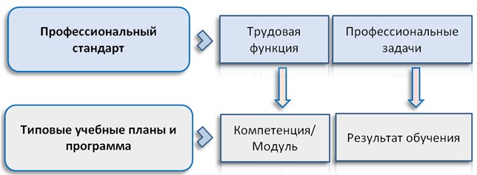

## МОДЕЛЬ УЧЕБНОГО ПЛАНА В ГОСО

|  |  |  |  |  |
| --- | --- | --- | --- | --- |
| **№** | **Наименование модулей и видов учебной деятельности** | **Количество кредитов** | | |
| **на базе основного среднего образования** | **на базе общего среднего образования** | **на базе технического и профессионального образования, высшего образования** |
| **1** | **2** | **3** | **4** | **5** |
| 1 | **Общеобразовательные дисциплины** | + | - | - |
| 1.1 | Промежуточная аттестация | + | - | - |
|  | Итого | 48 | - | - |
|  | **Рабочая квалификация** |  |  |  |
| 2 | Базовые модули | + | + | - |
| 3 | Профессиональные модули, в том числе не менее 40% на производственное обучение и профессиональную практику | + | + | - |
| 3.1 | Обязательный компонент | + | + | - |
| 3.2 | Компонент по выбору (до 20%) | + | + | - |
| 3.3 | Промежуточная аттестация | + | + | - |
|  | Итого | 60-120* | 60-120* |  |
|  | Итоговая аттестация**** | 12-16 | 12-16 |  |
|  | **Квалификация среднего звена** |  |  |  |
| 4 | Базовые модули | + | + | + |
| 5 | Профессиональные модули, в том числе не менее 40% на профессиональную практику | + | + | + |
| 5.1 | Обязательный компонент | + | + | + |
| 5.2 | Компонент по выбору (до 30%) | + | + | + |
| 5.3 | Дипломная работа (проект)*** | + | + | + |
| 5.4 | Промежуточная аттестация | + | + | + |
|  | Итого | 60-180** | 60-180** | 60 |
|  | Итоговая аттестация**** | 12-16 | 12-16 |  |

* Определяется в зависимости от сложности квалификации (допускается освоение 2-х рабочих квалификаций). 1 кредит – **30академическихчасов**; 1 академический час – **45минут** ** Определяется в зависимости от количества родственных рабочих квалификаций. 1 квалификация – **60кредитов**, в том числе **12кредитовСРО**

*** Выполняется по усмотрению учебного заведения.

**** Выполняется в форме демонстрационного экзамена.

### ТРЕБОВАНИЯ К ООД В ГОСО

|  |  |  |  |  |  |  |  |
| --- | --- | --- | --- | --- | --- | --- | --- |
| **№** | **Направление** | | | | | | |
| **Общественно-гуманитарное** | | **Естественно-математическое** | | | | |
| **Инвариантный компонент** | | | | | | | |
| **Обязательные дисциплины** | | | | | | | |
|  | Учебные дисциплины | Кол-во часов | Учебные дисциплины | | |  | Кол-во часов |
| 1 | Математика | 120 | Математика | | |  | 180 |
| 2 | Информатика | 90 | Информатика | | |  | 90 |
| 3 | Казахский язык | 90 | Казахский язык | | |  | 60 |
| 4 | Казахская литература | 90 | Казахская литература | | |  | 60 |
| 5 | Русский язык и литература | 120 | Русский язык и литература | | |  | 120 |
| 6 | Иностранный язык | 120 | Иностранный язык | |  |  | 120 |
| 7 | История Казахстана | 90 | История Казахстана | |  |  | 90 |
| 8 | Самопознание | 60 | Самопознание | |  |  | 60 |
| 9 | Физическая культура | 158 | Физическая культура | |  |  | 158 |
| 10 | Начальная военная и технологическая подготовка | 90 | Начальная подготовка | военная | и | технологическая | 90 |
| Учебная нагрузка | | 1028 |  |  |  |  | 1028 |
| Дисциплины по выбору | | |  |  |  |  |  |
| Углубленный уровень: 2 дисциплины по 150 часов | | |  |  |  |  |  |
| 11 | Химия |  | Физика |  |  |  |  |
| 12 | Биология |  | Химия |  |  |  |  |
| 13 | Всемирная история |  | Биология |  |  |  |  |
| 14 | География |  | География |  |  |  |  |
| Учебная нагрузка | | 300 |  |  |  |  | 300 |
| Дисциплины по выбору | | |  |  |  |  |  |
| Стандартный уровень: 2 дисциплины по 60 часов | | |  |  |  |  |  |
| 15 | Физика |  | Биология |  |  |  |  |
| 16 | Химия |  | География |  |  |  |  |
| 17 | Графика и проектирование |  | Всемирная история | |  |  |  |
| Учебная нагрузка | | 120 |  | | | | 120 |
| Инвариантная учебная нагрузка | | 1 448 | | | | | |
| **Общее количество часов** | | **1 448** | | | | | |

* Профильное обучение осуществляется на основе учета индивидуальных интересов и потребностей обучающихся.
* Обучающийся по своему усмотрению выбирает значимые для себя две дисциплины углубленного и две дисциплины стандартного уровней обучения
* Перечень общеобразовательных дисциплин в специальных учебных программах для лиц с особыми образовательными потребностями определяется в зависимости от специальности организацией ТиПО самостоятельно.
* По усмотрению организации ТиПО общеобразовательные дисциплины интегрируются в базовые и/или профессиональные модули.
* Общий объем общеобразовательных дисциплин составляет 48 кредитов

## БАЗОВЫЙ МОДУЛЬ В ГОСО

 Базовые компетенции отражают: полиязычное общение в сфере профессиональной деятельности, ведение служебной документации на государственном языке, поддержание здорового образа жизни и совершенствование физических качеств, социализацию и адаптацию в обществе и в трудовом коллективе, функционирование в условиях рыночной экономики, в том числе финансовую грамотность и предпринимательскую деятельность, развитие патриотизма и национального самосознания, цифровую грамотность и информационнокоммуникационные навыки, зеленые технологии и охрану окружающей среды и др.

**Обязательными для изучения являются следующие базовые модули:**

* Применение профессиональной лексики в сфере профессиональной деятельности. В данном модуле интегрируются: для групп с казахским языком обучения - профессиональный русский язык, профессиональный английский язык; для групп с русским языком обучения - профессиональный казахский язык, профессиональный английский язык.
* Развитие и совершенствование физических качеств.
* Применение информационно-коммуникационных и цифровых технологий.
* Применение основ социальных наук для социализации и адаптации в обществе и трудовом коллективе (Основы философии, Культурология, Основы права, Основы социологии и политологии).
* Применение базовых знаний экономики и основ предпринимательства в профессиональной деятельности (Основы экономики, Основы предпринимательской деятельности).

**ФОРМИРОВАНИЕ ПРОФЕССИОНАЛЬНОГО МОДУЛЯ ОБРАЗОВАТЕЛЬНЫХ ПРОГРАММ** на основе профессионального стандарта «Сварка ручная электродуговая»

**Вид**

**Профессия/**

**профессиональной Трудовые функции Профессиональные задачи (модули) деятельности квалификация**

|  |  |  |
| --- | --- | --- |
| **Выполнять ручную**  **дуговую сварку**  **плавящимися**  **покрытыми**  **электродами.**  **Выполнение ручной**  **дуговой сварки**  **неплавящимся**  **электродом в среде**  **защитных газов** | |  | | --- | | **Сварщик ручной дуговой сварки неплавящимся электродом в**  **среде защитных газов** | |
| |  | | --- | | **Сварщик ручной дуговой сварки**  **плавящимся покрытым электродом** | |

1. **Проведение подготовительных работ по ручной дуговой сварке неплавящимся электродом в среде защитных газов**
2. **Идентификация заготовки ручной дуговой сварки неплавящимся электродом на соответствие конструкторско-**

**технологической документации**

1. **Изучение конструкторскотехнологической документации по ручной дуговой сварке плавящимся покрытым электродом и подготовка всей**

**инфраструктуры**

1. **Идентификация заготовки ручной дуговой сварки плавящимся покрытым электродом на соответствие**

**конструкторско-технологической документации**

**ПМ 01.** Подготовка к ручной дуговой сварке неплавящимся электродом в среде защитных газов

**ПМ 02.** Изучение конструкторско-технологической документации по ручной дуговой сварке неплавящимся электродом в среде защитных газов

**ПМ03.** Определение соответствия заготовок ручной дуговой сварки неплавящимся электродом конструкторскотехнологической документации

**ПМ04.** Подготовка к ручной дуговой сварке плавящимся покрытым электродом

**ПМ05.** Изучение конструкторско-технологической документации

**ПМ06.** Определение соответствия заготовок ручной дуговой сварки плавящимся покрытым электродом

конструкторско-технологической документации

## Закон об образовании Республики Казахстан от 27 июля 2007 года № 319-III

Образовательная программа – это «единый комплекс основных характеристик образования, включающий цели, результаты и содержание обучения, организацию образовательного процесса, способы и методы их реализации, критерии оценки результатов обучения»

### СТРУКТУРА ОБРАЗОВАТЕЛЬНОЙ ПРОГРАММЫ ТИПО

|  |
| --- |
| **1** |

ОБЩАЯ ХАРАКТЕРИСТИКА ОБРАЗОВАТЕЛЬНОЙ ПРОГРАММЫ

|  |
| --- |
| **2** |

ПЛАН ПРОГРАММЫ ОБУЧЕНИЯ

|  |
| --- |
| **3** |

СПЕЦИФИКАЦИЯ РЕЗУЛЬТАТОВ ОБУЧЕНИЯ

|  |
| --- |
| **4** |

КРИТЕРИИ ОЦЕНКИ

|  |
| --- |
| **5** |

РАБОЧИЙ УЧЕБНЫЙ ПЛАН (График учебного процесса, Сводные данные по бюджету времени, План учебного процесса, Пояснительная записка к учебному плану)

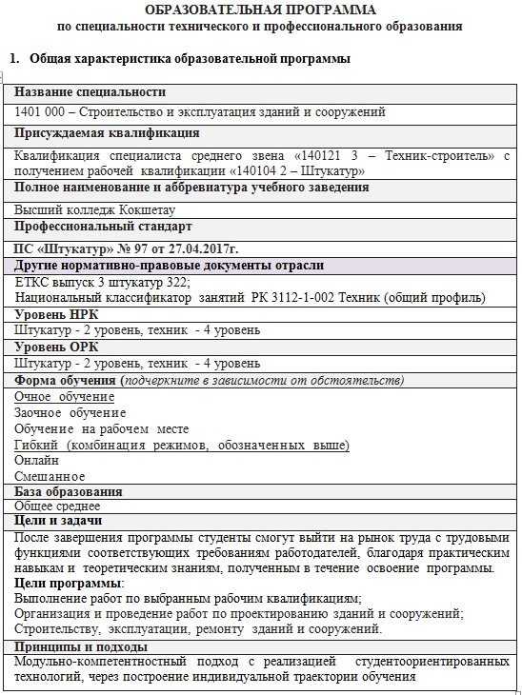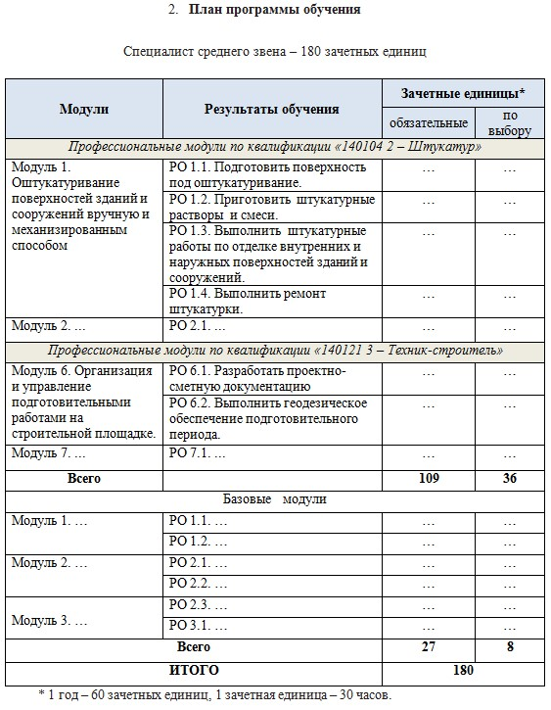

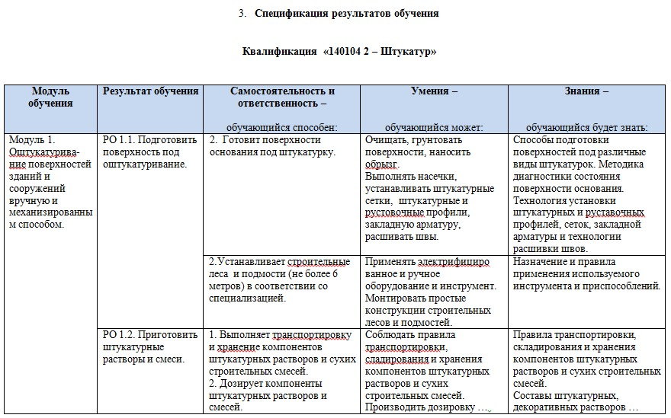

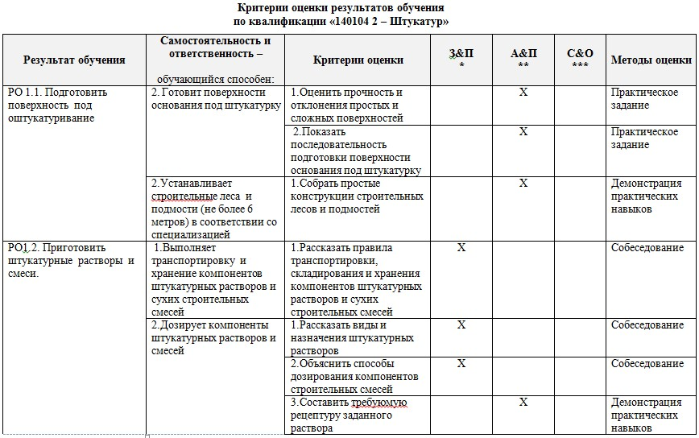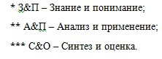

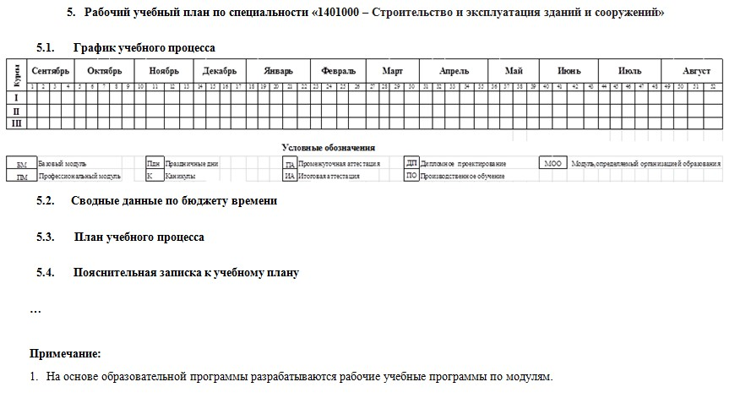

# «С чего начинать проектирование образовательной программы?»

• Этап проектирования образовательной программы является ***центральным аспектом*** в плане обеспечения ее качества и востребованности обществом. *Плохо спроектированные программы* имеют **негативное влияние на уровень подготовки выпускников, снижают шансы на их трудоустройство, требуют неадекватно длительного времени их освоения.**

**При проектировании образовательных программ выделяют следующие три этапа (ступени):**

# •первый этап - диагностический (предварительный); •второй этап — технологический (контентный); •третий этап — заключительный (корректирующий) Каждый из этапов имеет свои *отличительные цели*, *задачи и результаты* проектирования,

**Первый этап - диагностический этап разработки образовательной программы (далее - ОП)**

* Первый этап разработки образовательной программы состоит из ***двух уровней***: мониторинга образовательных услуг и определение профильной направленности программы.
* Мониторинг потребностей «заказчика». Реализация ОП является образовательной услугой, поэтому определяющим фактором для проектирования ОП должны стать не только требования ГОСО, но и определенные и сформулированные будущим работодателем «предметные» знания и умения, необходимые для эффективной реализации сформированных у выпускника компетенций.

**Второй этап - технологический (контентный) этап проектирования образовательной программы**

Следующий этап в проектировании образовательной программы технологический или контентный, включающий в себя следующие уровни:

* 1) определение цели образовательной программы;
* 2) определение условий реализации образовательной программы;
* 3) формирование конечных результатов освоения образовательной программы (компетенции, результаты обучения и т.п.);
* 4) разработка содержания образовательной программы, согласно выбранной структуре.
* **Цели образовательной программы** - это сознательно определенные, ожидаемые результаты. Цель может трактоваться как *описание совокупности* интеллектуальных, нравственных, личностных качеств и поведенческих навыков, а также профессиональной подготовленности и опыта, которые должны быть приобретены в результате образования.
* **Определение условий реализации образовательной программы.** Одним из пунктов образовательных стандартов являются требования к условиям реализации основных образовательных программ, которые устанавливают позиции, строго подлежащие выполнению. К данным требованиям относят кадровые, финансовые, материально-технические и иные.
* **Формирование конечных результатов освоения образовательной программы (компетенции, результаты обучения и т.п.).** Один из самых сложных и четко организованных этапов проектирования ОП это формулировка конечных результатов ее освоения (включающих результаты обучения), составляющих сформулированные образовательным стандартом и колледжем компетенции. Ориентированность разрабатываемых и реализуемых в организациях ТиПО образовательных программ на конечный практический результат обусловлена внедрением модульно-компететностного подхода.

**Результаты обучения** - это формулировка того, что должен будет знать, понимать и/или быть в состоянии продемонстрировать обучающийся по окончании процесса обучения или его части. ***Результаты обучения:***

* помогают студенту понять, что ожидается от него в процессе обучения, как и по каким критериям будет оцениваться достигнутый результат;
* концентрирует внимание и усилия преподавателей на достижении планируемого результата и адекватной оценки;
* дают ясное представление потенциальным работодателям о реальных возможностях выпускников программы.
* Основной процедурой проектирования образовательной программы, является **разработка ее содержания согласно выбранной структуре.** Ключевыми документами, отражающими содержание образовательной программы, служат ***рабочий и индивидуальный учебные планы.***
* **Индивидуальный учебный план** (далее - ИУП) составляется обучающимся при непосредственной помощи эдвайзера на основе утвержденного рабочего учебного плана и перечня элективных дисциплин и (или) модулей по специальности и квалификации.
* ИУП обучающегося направлен на то, чтобы способствовать *«…реализации индивидуальных образовательных потребностей на выбор образовательной траектории, в том числе на ускоренное обучение»* в рамках той образовательной программы ТиПО по которой ведется подготовка. Таким образом, ИУП определяет для каждого обучающегося индивидуальную образовательную траекторию для получения полной квалификации или ее части.

## Третий этап - заключительный (корректирующий) этап проектирования образовательной программы

Сущность корректирующего этапа проектирования образовательной программы состоит *в разработке процедур оценки качества ее освоения.* Формирование системы оценки освоения образовательной программы включает:

* выбор контрольных точек и определение контрольно-измерительных материалов;
* определение критериев оценки;
* формирование шкалы оценок.

**Образовательная программа,** как система документов, самостоятельно разрабатываемая и утверждаемая организациями ТиПО, регламентирующая цели, ожидаемые результаты, содержание, условия и технологии реализации образовательного процесса, а также оценку качества подготовки обучающихся и выпускников, **должна состоять из следующих элементов:**

* Титульный лист;
* Общая характеристика образовательной программы (далее – Паспорт);
* Перечень компетенций и модулей;
* Спецификация результатов обучения;
* Критерии оценки результатов обучения;
* Рабочий учебный план: график учебного процесса, сводные данные по бюджету времени, план учебного процесса, пояснительная записка к учебному плану;
* Рабочая учебная программа.

**Обучение по образовательной программе ведется после включения ее в Реестр образовательных программ ТиПО**

•**РЕЕСТР ОБРАЗОВАТЕЛЬНЫХ ПРОГРАММ**– информационная система, включающая в себя перечень образовательных программ, разработанных организациями ТиПО Республики Казахстан (далее — Реестр).

* **ЦЕЛЬ ВНЕДРЕНИЯ РЕЕСТРА** - формирование единой информационной среды учета образовательных программ, реализуемых организациями ТиПО
* **ОПЕРАТОР РЕЕСТРА** – НАО «Talap», юридическое лицо, определенное уполномоченным органом в области образования, осуществляющего ведение Реестра (далее — Оператор).

**Реестр будет создан для выполнения *следующих целей:***

* упорядочения и ведения учета образовательных программ в соответствии с их статусом как разрабатываемых, действующих, заканчивающих свое действие, завершивших свое действие,
* ведения учета изменений, вносимых в образовательные программы,
* повышения ответственности разработчиков за качество подготовки образовательных программ;
* оказания методической помощи организациям ТиПО в разработке собственных образовательных программ на основе имеющихся примерных.

**Включение образовательных программ в Реестр планируется проводить в 4 этапа:**

* представление заявки колледжа на введение образовательной программы в Реестр;
* проверка правильности заполнения заявки;
* проведение экспертизы образовательной программы, т.е. определение соответствия требованиям профессиональных стандартов, ГОСО, требованиям WorldSkills и других источников;
* введение Паспорта образовательной программы в Реестр.

### ПРАВИЛА ВЕДЕНИЯ РЕЕСТРА ОП ТИПО

**ЦЕЛЬВНЕДРЕНИЯРЕЕСТРА** - формирование единой информационной среды учета образовательных программ, реализуемыхорганизациямиТиПО

|  |  |  |  |  |
| --- | --- | --- | --- | --- |
| **Порядок организации экспертизы образовательной программы** |  | **Порядок включения образовательной программы в Реестр** |  | **Порядок исключения образовательной программы из Реестра** |

* Направление колледжем ОП в УМО по профилю.
* Рассмотрение ОП комиссией при УМО.
* При отрицательном результате экспертизы ОП направляется на доработку, после чего проводится повторная экспертиза.
* При получении двух отрицательных заключений ОП снимается с рассмотрения.
* После получения положительного экспертного заключения ОП направляется для включение в реестр.
* После включения ОП в Реестр Оператор уведомляет заявителя в течение 5 рабочих дней .
* Заявление колледжа об исключении ОП из Реестра.
* Лишение лицензии, приложения к лицензии (выписка из протокола комиссии уполномоченного органа).
* Утрата актуальности ОП (отсутствие контингента по ОП 2 года подряд).

В качестве **основных источников проектирования образовательной программы** выступают:

* Государственный общеобязательный стандарт образования ТиПО;
* Типовые учебные планы и программы по специальностямТиПО;
* Профессиональный стандарт, определяющий в конкретной области профессиональной деятельности требования к уровню квалификации, компетенций, содержанию, качеству и условиям труда;
* Национальная рамка квалификаций, структурированное описание квалификационных уровней, признаваемых на рынке труда;
* Отраслевая рамка квалификаций, структурированное описание квалификационных уровней, признаваемых в отрасли;
* Отраслевые стандарты, требования (описание квалификаций) WorldSkills, функциональная карта по квалификации;
* Квалификационный справочник должностей руководителей, специалистов и других служащих;
* Методические рекомендации по разработке образовательных программ, разработанные НАО

«Talap»;

* Методические рекомендации по оценке, признанию, накоплению и переводу результатов обучения в виде зачетных единиц для интеграции уровней технического и профессионального, послесреднего и высшего образования в соответствии с методологией ECVET, разработанные НАО «Talap»;
* Учебно-методические пособия, учебники;
* Результаты рефлексии собственного профессионального опыта педагога.

#### РЕЕСТР ОБРАЗОВАТЕЛЬНЫХ ПРОГРАММ

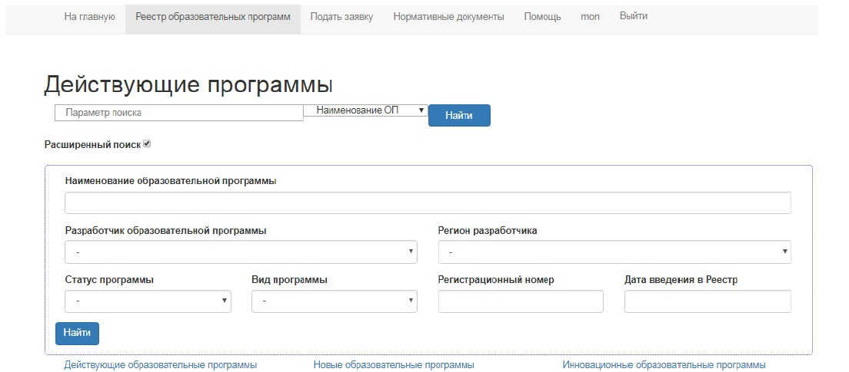

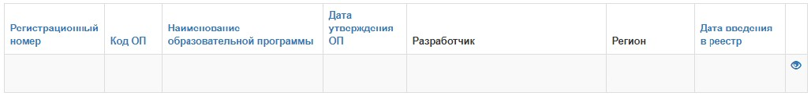

## Принципы проектирования образовательной программы

* **Принцип прогностичности**, предполагающий *ориентацию на будущую профессиональную* деятельность выпускника. Данный принцип реализуется только при условии обеспечения непрерывности работы социальной системы: *«обучающийся - колледж – работодатель».*
* **Принцип четкого моделирования** образовательной программы, означающий построения модели профессиональной подготовки, включающей*: сформированные компетенции, результаты освоения программы, результаты обучения.*
* **Принцип интеграции** содержания обучения и целостной модели деятельности выпускника обеспечивается возможностью *выбора обучающимся индивидуальной траектории обучения.*
* **Принцип стимулирования** самообразовательной деятельности обучающихся (дуальность получения учебной и другой информации, направленная на развитие опыта самообразовательной деятельности).
* **Принцип последовательного внедрения инноваций**, предполагающий целенаправленную и поэтапную модернизацию образовательного процесса с учетом нововведений и уже «имеющегося» положительного опыта реализации программы.
* **Принцип устойчивости** реализации образовательной программы, предусматривающий систему корректирующих воздействий всеми участниками образовательного процесса, которые в случае отклонения результатов от целей обучения уменьшают это отклонение путем корректировки содержания обучения, доработки управленческих решений, их оперативности, обеспечения четкой согласованности взаимодействий субъектов образовательного процесса.